KÜÇÜK İSTAVRİTİN ÖYKÜSÜ
Küçük istavrit, yiyecek bir şey sanıp hızla atıldı çapariye. Önce müthiş bir acı duydu dudağında gümbür gümbür oldu yüreği sonra hızla çekildi yukarıya... Aslında hep merak etmişti denizlerin üstünü. Neye benzerdi acaba gökyüzü? Bir yanda büyük bir merak bir yanda ölüm korkusu."Dudağı yarıklar " denir, şanslıdır onlar, hani görüp de gökyüzünü, insanı oltadan son anda kurtulanlar. Ne çare balıkçının parmakları hoyratça kavradı onu. Küçük istavrit anladı yolun sonu. Koca denizlere sığmazdı yüreği. Oysa, şimdi yüzerken küçücük yeşil leğende, ansız uzanıvermiş dostlarına değiyordu minik yüzgeci. İnsanlar gelip geçtiler önünden. Bir kedi yalanarak baktı gözünün içine yavaşça karardı dünya, başı da dönüyordu. Son bir kez düşündü derin maviyi, beyaz mercanı bir de yeşil yosunu. İşte tam o anda eğilip aldım onu. Yürüdüm deniz kenarına bir öpücük kondurdum başına, iki damla gözyaşından ibaret sade bir törenle, saldım denizin sularına. Bir an öylece bakakaldı. Sonra sevinçle dibe daldı. Gitti tüm kederimi söküp atarak, teşekkürü de ihmal etmemişti. Bir kaç değerli pulunu elime, avuçlarıma bırakarak. Balıkçı ve kedi şaşkın baktılar yüzüme. Sorar gibiydiler, neden yaptın bunu niye? " Bir gün dedim, bulursam kendimi yeşil leğendeki küçük istavrit kadar çaresiz, Son ana kadar hep bir umudum olsun diye... "
Metni en az 3 kez okuduktan sonra hikaye haritasını doldurunuz.
Hikayenin Karakterleri

……………………………………

….………………………………...
Olay

……………………………………

….………………………………...

Hikayenin Başlığı
……………………………………………………………………...

Yer

………………………………..........
Zaman

………………………………........

Aşağıdaki matematik bilmecelerini cevaplayınız.
………………………......
1) Benim 3 köşem, 3 kenarım var. Ben kimim?

2) Benim 4 köşem, 4 kenarım var. Bütün kenar uzunluklarım eşit. Küp
…………………
……………...
şekeri çok severim, her yüzünde bulunurum. Ben kimim?

3) Benim de 4 köşem, 4 kenarım var. Karşılıklı kenarlarım aynı uzunlukta, ikisi uzun, ikisi kısa. Kibrit kutusunu bir yüzünü boyaya batırıp kâğıda
…………………………..
……………...
basarsan benim şeklim ortaya çıkar. Ben kimim?

4) Ne köşem vardır ne de kenarım. Tıpkı bisiklet tekeri gibi, para gibiyim.
……………………………………..
……………...
Atarsan beni yere yuvarlanır giderim.
Cümlelere göre boşlukları doldurunuz. Resimlerle eşleştiriniz ve boyayınız.
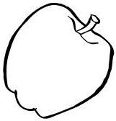
Merhaba benim adım ………………..elma. Ben bütün elmanın 4 eşit parçasından biriyim. Haydi beni kırmızıya boya.

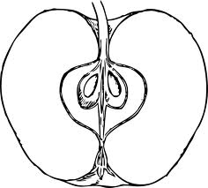
Merhaba benim adım ………………………elma. Ben bir parçayım. Hiç bölünmedim. Haydi beni yeşile boya.

Merhaba benim adım……………………elma. Ben bütün elmanın 2 eşit parçasından biriyim. Haydi beni sarıya boya.
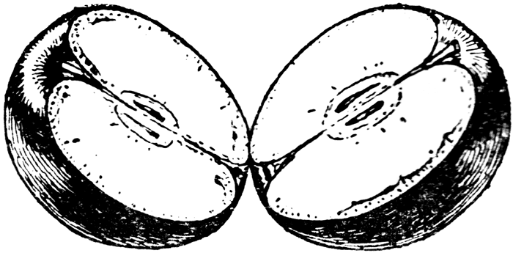

Haydi, tekerlemeleri yanlışsız olarak sesli ve hızlı bir şekilde söylemeye çalış.
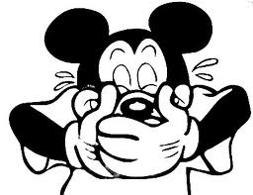
Bu yoğurdu sarımsaklasak da mı saklasak, sarımsaklamasak da mı saklasak?

Bu duvarı badanalamalı mı, badanalamamalı mı?

